**Mavzu 12: Matnlar bilan ishlash.**

Reja:

1. Adobe Photoshop dasturida matnni yaratish va o’zgartirish;
2. Photoshop filtrlarini matnga rastrlashsiz qo'llash

**Adobe Photoshop dasturida matnni yaratish va o’zgartirish**

Photoshop-da matn qo'shishning ikkita asosiy usuli mavjud - satrli (oddiy) matn kiritish va biror joyga matn kiritish. Ushbu ikkita usuldan eng ko'p qo'llaniladigan narsa bu matnni satr sifatida qo'shish usuli.

**Photoshop-ga matn kiritish**

Photoshop-ga matn kiritish uchun ekranning chap tomonidagi asboblar panelida joylashgan "Tekst" asbobidan foydalaning yoki asbobni tanlash uchun T klaviaturadagi tugmani bosing:

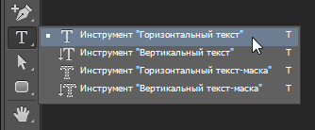

Asbob tanlanganida sichqoncha kursori "I-nur" deb nomlanadigan belgiga o'zgaradi. Quyidagi rasmda men ushbu belgini biroz oshirdim:

1

**Shrift tanlash.**

"Matn" vositasini tanlaganimizdan so'ng, ekranning yuqori qismida parametrlar paneli va ushbu vositaga tegishli parametrlar ko'rsatiladi, turini, uslubini va shrift o'lchamini tanlash variantlari chap tomonda joylashgan.:

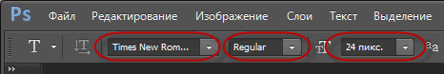

Mavjud shriftlarning to'liq ro'yxati uchun shrift tanlash maydonidagi o'ng tomonda joylashgan kichkina uchburchakni bosing.  
Ushbu amalda siz hozir tanlashingiz mumkin bo'lgan barcha shriftlar ro'yxati ochiladi. Shriftlarning soni va tanlovi hozirda operatsion tizimingizda o'rnatilgan shriftlarga bog'liq.:

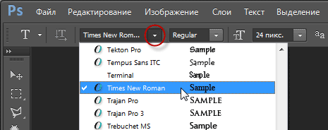

**Shriftning uslubini (uslubini) tanlash**

Shriftni o'zi tanlaganingizdan so'ng, biz uslubni tanlash oynasining o'ng qismidagi uchburchakni bosib, uning uslubini tanlashimiz mumkin. Shriftning uslubini muntazam, qalin, kursiv tanlash orqali aniqlang.:

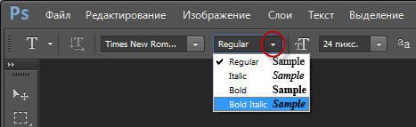

**Shriftning o'lchamini o'rnating**

Shriftning o'lchamini tanlash oynasining o'ng tomonidagi uchburchakni bosib tanlang. Bu 6 pxdan 72 pxgacha tanlanishi mumkin bo'lgan keng tarqalgan ishlatiladigan oldindan belgilangan o'lchamlarning ro'yxatini ochadi:

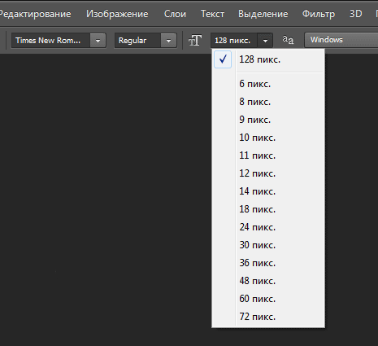

Agar ushbu o'lchamlarning hech biri sizning ehtiyojlaringizga javob bermasa, o'lcham maydoniga bosib, qo'lning har qanday qiymatini belgilashingiz mumkin, so'ngra Enter ni bosing, raqam oxirida "px" birliklari kerak emas, chunki Photoshop uni Enter tugmachasini bosganda avtomatik ravishda qo'shadi. O'lchamni kattalashtirishning yana bir usuli - sichqonchani kirish oynasining chap tomonida ozgina ushlab turing, chap tugmachani bosing (kursor tashqi ko'rinishini o'qlar bilan barmog'iga o'zgartiradi) va hajmni oshirish yoki kamaytirish uchun kursorni chapga yoki o'ngga siljiting:

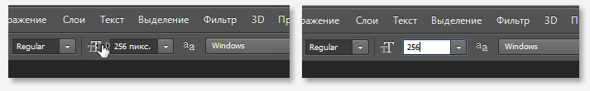

**Matn rangini tanlash**

O'ng tomonda biz matn rangini belgilashimiz mumkin bo'lgan bar. Odatiy bo'lib, rang qora rangga o'rnatiladi. Rangni o'zgartirish uchun almashtirishni bosing. Photoshop ranglar palitrasini ochadi, unda biz matn uchun boshqa rangni tanlashimiz mumkin.:

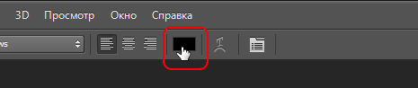

**Photoshop hujjatiga matn qo'shing**

Darsning boshida qisqacha aytib o'tganimdek, Photoshop hujjatiga matn qo'shishning ikki xil usuli bor, bu odatiy (chiziq) va maydonga matn qo'shish usuli. Ularning orasidagi farq shundaki, birinchi usul asosan hujjatga oz miqdordagi matnni qo'shish uchun ishlatiladi (bir yoki bir nechta harflar yoki so'zlar, sarlavha va boshqalar), maydonga qo'shilganda esa oldindan ko'proq matn qo'shish uchun foydalaniladi. belgilangan maydon.  
Bu erda biz birinchi usulni ko'rib chiqamiz, chunki u ko'p hollarda qo'llaniladi.

Hujjatga matn qo'shish uchun "Matn" vositasini tanlang, kursorni matnning boshini kerakli joyga olib boring va sichqonchaning chap tugmachasini bosing. Hujjatdagi miltillovchi belgi Photoshoop-ning matn kiritishga tayyor ekanligini ko'rsatadi.:



Shu bilan birga, Photoshop qatlamlar palitrasiga matn qatlami deb nomlangan yangi, maxsus turdagi qatlamni qo'shadi, uni T harfi shaklida miniatyura bilan osongina ajratib olish mumkin, biz har safar hujjatga matn qo'shganda, u yangi matn qatlamida joylashgan bo'ladi. Dastlab Photoshop yangi qavatni "Layer 1" (Layer 1) deb ataydi, ammo matnga kirishimiz bilan nom o'zgaradi, chunki biroz keyinroq muhokama qilamiz.:

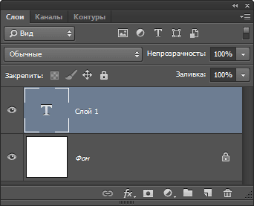

Hujjatda miltillovchi belgi paydo bo'lganidan keyin siz chop etishni boshlashingiz mumkin.

**Rasmdagi matnni ko'chirish**

Agar siz bosilgan matnni boshqa joyga ko'chirishingiz kerak bo'lsa, buni osongina qilishingiz mumkin.

Rasmdagi matnni siljitish uchun kursorni matndan biroz uzoqroqqa surish kerak. u tashqi ko'rinishini I-nuridan siljitish vositasi belgisiga o'zgartiradi, kursor ko'rinishini o'zgartirgandan so'ng, sichqonchaning chap tugmachasini bosib ushlab turing va matnni kerakli joyga olib boring:

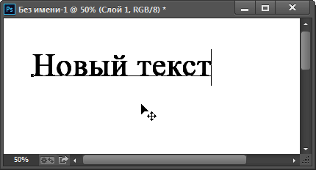

**Matn tahririni qabul qiling va tugating**

Matnni qabul qilish nima? Matn qabul qilingandan so'ng, joriy matn qatlamini tahrirlash tugallanadi va ushbu qavatdan chiqing. Shu bilan birga, Matn vositasi o'zi faol bo'lib qoladi. Agar siz qabul qilinganidan keyin hujjatni bossangiz, Photoshop yangi matn qatlamini yaratadi..

Kerakli harflarni kiritishni tugatgandan so'ng, ushbu matn qatlamidan chiqishingiz kerak. Buni amalga oshirish uchun parametrlar panelidagi belgini bosing.:

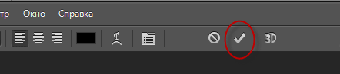

Yoki raqamli klaviaturaning pastki o'ng burchagida joylashgan Enter tugmachasini bosing (odatda biz bosadigan Enter emas!) Yoki Enter + Ctrl odatiy birikmasi..

Matningizni qabul qilganingizdan so'ng, Photoshop matnning birinchi harflaridan foydalanib, qatlam uchun yangi nom sifatida matn qatlamini qayta nomlaydi, bu bir nechta matn qatlamlari bilan ishlashda juda foydali.:

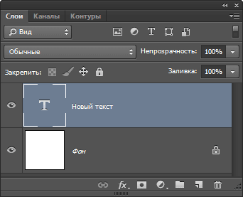

**Matnni bekor qilish yoki o'chirish**

Agar siz oldin matnni yo'q qilmoqchi bo'lsangiz? uni olganingizdek, shunchaki Esc tugmachasini bosing. Photoshop dasturi matn va matn qatlamini olib tashlaydi.

Qabul qilingan matnni yo'q qilish uchun, matn qatlamini qatlam panelidagi axlat qutisiga torting.

**Matnni moslashtirish parametrlari**

Bundan tashqari, parametrlar panelida matnni hizalamoq uchun uchta variant mavjud - chapga, o'rtaga, o'ngga tekislang. Odatiy bo'lib, chap hizalanish opsiyasi tanlanadi, ya'ni yozishda u boshlang'ich nuqtaning o'ng tomoniga qo'shiladi. Agar biz "o'ng hizalama" opsiyasini tanlasak, matn boshlang'ich nuqtaning chap tomoniga qo'shiladi. Agar biz "markazni hizalamoq" opsiyasini tanlasak, matnni kiritishda qo'shilish nuqtasidan bir xil masofada ikkala yo'nalishda ham qo'shiladi.

Matnni kiritishdan oldin to'g'ri hizalanish variantini tanlaganingizga ishonch hosil qilish yaxshidir. Ammo siz allaqachon kiritilgan matnning hizalanishini o'zgartirishingiz mumkin, buning uchun sichqoncha kursori bilan kerakli matnni tanlab, hizalanish variantini bosishingiz kerak. Rasmda men "o'rtada hizalama" varianti bilan matn kiritish animatsiyasini qildim.:



**Matnni tanlang va tahrirlang**

Matnni kiritgandan so'ng, biz har qanday matn muharriri dasturidagi kabi osonlikcha orqaga qaytib, matnning istalgan qismini o'zgartirishimiz mumkin.

Matnda klaviatura o'qlari yordamida harakat qilishingiz mumkin yoki siz xohlagan sohada sichqonchani bosish orqali o'tishingiz mumkin. Harflarni odatdagidek o'chirib tashlang, Backspase tugmachasidan foydalaning - kursorning chap harfi. Shift va klaviatura o'qlari yordamida yoki sichqoncha yordamida harflarni tanlang (tanlang).

Bir zumda so'zni tanlash uchun sichqoncha bilan uni ikki marta bosing, chiziqni tanlash uchun esa uch marta bosing:

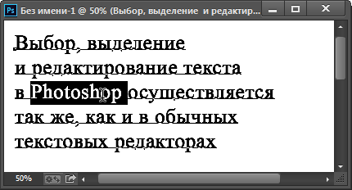

Agar sizda bir nechta matn chiziqlari ajratilgan bo'lsa, barcha matnni tanlash uchun matn qatlamining eskiziga ikki marta bosing:

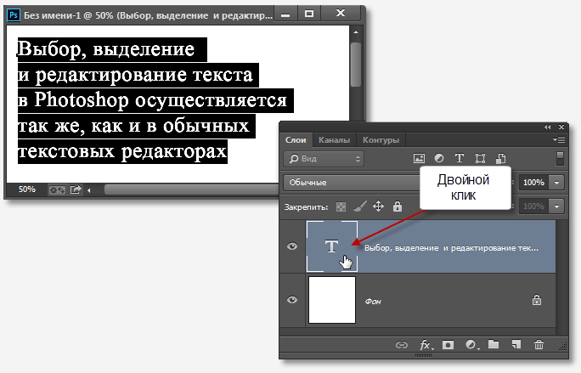

Shuningdek, biz matnning shriftini, o'lchamini va uslubini o'zgartirishimiz mumkin, buning uchun kerakli bo'limni tanlang va parametrlar panelidagi tegishli parametrni o'zgartiring..

**Photoshop-da matn rangini o'zgartiring**

Xuddi shu printsip bo'yicha biz matn rangini o'zgartira olamiz. Buning uchun kerakli maydonni tanlang, variantlar panelidagi rangli kvadrat ustiga bosing, ochilgan oynada rangni tanlang va OK ni bosing:

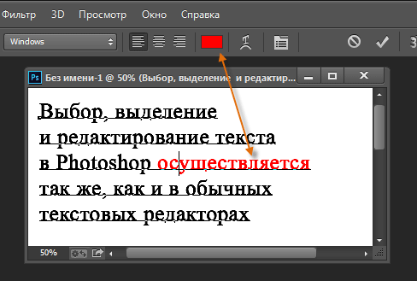

**PHOTOSHOP FILTRLARINI MATNGA RASTRLASHSIZ QO'LLASH**

Photoshop-da to'g'ridan-to'g'ri matn qatlami bilan ishlamaydigan, lekin uni rastrlashni talab qiladigan bir qator buyruqlar va filtrlar mavjud. oddiy qatlamga aylantiring. shuning uchun keyinchalik matnni tahrirlay olmaysiz.

Masalan, xuddi shu Gaussian Blur ni matn qatlamiga qo'llamoqchi bo'lganingizda, oyna paydo bo'ladi:

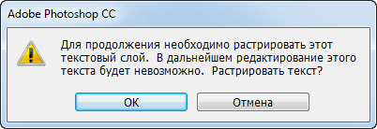

Biroq, bu vaziyatdan chiqish yo'li juda oddiy.

Matn qatlamini aqlli ob'ektga aylantirish kerak, keyin filtrlar aqlli filtrlar sifatida qo'llaniladi va ob'ektning o'zi, ya'ni matnni tahrirlash mumkin:

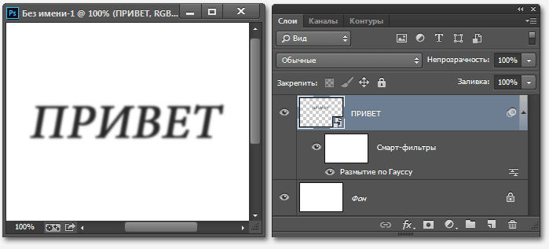

Siz shunchaki aqlli ob'ektning eskizini ikki marta bosishingiz kerak, shundan so'ng tahrirlash oynasi darhol ochiladi.

Matn oynasi va tahrirlash oynasi quyidagicha ko'rinishga ega: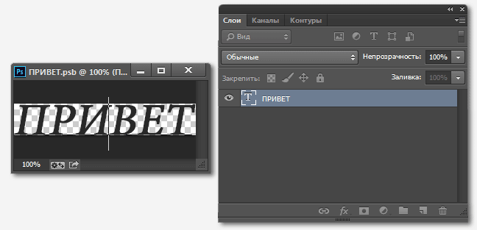

Matnni tahrirlashni tugatgandan so'ng, o'zgarishlarni saqlang

Файл --> Сохранить (File --> Save) va tahrirlash oynasini yoping.

**Matndan kontur yaratish**

Matnni Path-ga o'zgartirish mumkin, keyin uni oddiy Photoshop yo'li kabi tahrirlash mumkin. Ammo Photoshop bu operatsiyani soxta qalin uslubdan foydalanadigan shriftlar bilan bajarmaydi, shuning uchun avval matn ustiga sichqonchaning o'ng tugmachasini bosish kerak va kontekst menyusida "Faux Bold" bandiga belgi qo'yish kerak.

Keyin menyuga o'ting Текст --> Создать рабочий путь (Creat Work Path) vamatn konturga aylanadi, Bezye chiziqli, uchlari va yunaltiruvchilari bilan :

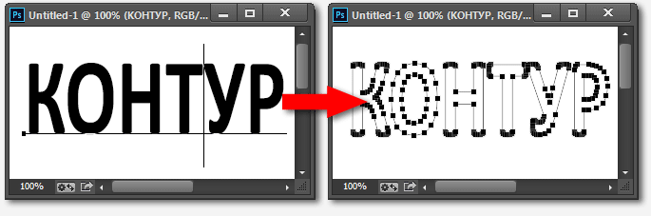

**Tanlovda matn rangini ko'rish**

Matnni tanlaganingizda, harflar qora fon bilan to'ldiriladi, bu matn ajratilganligini ko'rsatadi, va harflarning rangi vaqtincha qora rangga almashtiriladi. Ammo ba'zida matn parametrlarini o'zgartirganda harflarning rangini ko'rish juda muhimdir.

Harflarning rangini yana tug'ma qilish uchun Ctrl + H tugmachalarini bosing va tanlov yashirin bo'ladi, lekin shu bilan birga matn tanlangan bo'lib qoladi va siz shuningdek uning parametrlarini o'zgartirishingiz mumkin. Bu, shuningdek, maydalangan matn maydonchasini ajratib ko'rsatish doirasi bilan ishlaydi.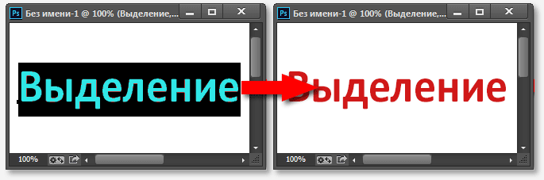

**Turli shriftlarni tezda ko'rish.**

Turli xil shriftlarga asoslangan holda matn qanday ko'rinishini solishtirish kerak. Shriftlar va matnlarni tezda o'zgartirish uchun qavat palitrasida uning eskiziga bosgan holda matnni tanlang, so'ng shrift tanlash maydonini bosing va shrift nomi ko'k rangda ajratib ko'rsatiladi va yuqoriga va pastga o'qlar bilan shriftlarni o'zgartiring.

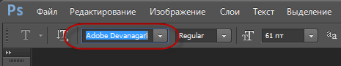

**Shrift izlash**

Photoshop-da juda ko'p shriftlar mavjud, bular Photoshop-ning shaxsiy shriftlari va tizimning barcha shriftlari. To'g'ri shriftni topish ba'zan zerikarli bo'ladi. Agar siz uning nomini bilsangiz, hamma narsa osonlashadi. Shriftni tanlash maydoniga bosib, uning nomining birinchi harflarini kiritish kifoya. Oynada kerakli shrift paydo bo'ladi:

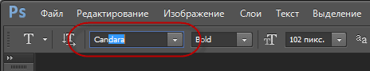

**Matnni tezda chiqarish**

Matn maydonchalari bilan ishlashda vositalar o'rtasida harakat qilish noqulay bo'lishi mumkin, chunki tezkor tugmalar birikmasi ishlamaydi. Matn maydonini tahrirlashdan chiqishning bir oz maxfiyligi bu Ctrl + Enter kombinatsiyasini bosishdir.

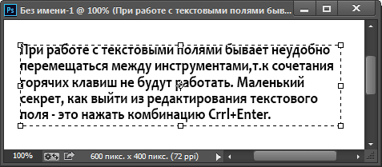

**Matn uslubini saqlang**

Agar siz Photoshop CS6 yoki undan yuqori versiyalar bilan ishlayotgan bo'lsangiz, unda siz matn uslublarini saqlashingiz va ularni tezda yangisiga o'rnatishingiz mumkin.

Boshqacha qilib aytganda, ishlaydigan hujjatda ba'zi matnlarni yaratishingiz mumkin. o'lchamini, shriftini, rangini, harflar oralig'ini, bo'shliqni va boshqalarni o'rnating, so'ngra ushbu parametrlarni paragraf uslubida saqlang va keyinchalik ushbu parametrlarni boshqa hujjatlardagi matnlarga darhol o'rnating.

Avval siz panelni ochishingiz kerak Окно --> Стиль абзаца (Window --> Paragraph Styles).

Matn parametrlarini saqlash uchun matnni tanlang va belgini bosing "Создать новый стиль абзаца" (Save Nev Paragraph Styles).

Yoki o'zingiz yangi uslubni yaratishingiz mumkin, bunga ishonch hosil qiling. hujjatda faol matn qatlamlari yo'qligini aniqlang va "Yangi paragraf uslubini yaratish" belgisini bosing. Keyin paneldagi uslubni ikki marta bosing, kerakli parametrlarni kiritishingiz mumkin bo'lgan oyna ochiladi.

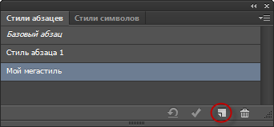

**Har xil uzunlikdagi o’rta chiziqlar(tire)**

Ushbu maslahat nafaqat Photoshop uchun, balki matn muharriri bo'lgan har qanday dastur uchun ham mos keladi.  
Oddiy tire (defis) minus tugmachasini bosib o'rnatilishi mumkin. Tire shu tarzda yanada aniqroq o'rnatiladi: Alt tugmachasini bosib ushlab turing va navbatdagi o'ngdagi raqamli tugmachani bosing, 0, 1, 5, 0, Alt tugmachalarini bosing.  
Tire shu tarzda uzunroq o'rnatiladi, faqat 0, 1, 5, 0 o'rniga 0, 1, 5, 1 raqamlarini terish kerak. Mana bu uch xil chiziqlarga misol: - – —

**Ko'chib o'tish variantlarini sozlash**

Paragraf panelida yuqori o'ngdagi belgini bosing va Gipernatsiya-ni tanlang - paydo bo'lgan dialog oynasida siz uzatish parametrlarini sozlashingiz mumkin.